D20西洋棋学会第八次例常活动报告

日期：2018年2月21日（星期三）

地点：C302班

出席人数：29/31

缺席者 : 蔡楷翾 (J2E)
郑舜升(S3C2)

时间：2.50pm - 4.10pm

流程：

时间 | 课程 | 负责人 | 备注
2.50pm-3.00pm | 点名 | 秘书（陈滈罕） | -
3.00pm-4.00pm | 课程教棋  下棋 | 刘教练 | -
4.00pm-4.10pm | 点名  卫生  报告 | 秘书（陈滈罕）  卫生（陈俊杰） | -

2.50pm ：会员们到C302课室上联课，秘书陈滈罕开始为会员们点名。

3.00pm ：总务吴韦锋与副总务孔祥宇找了几位会员随同他们下去储藏室搬棋上来，供教练教棋以及会员们下棋。

3.00pm -3.30pm ：由于一个星期的假期，让会员很久都没下到棋了。教练让会员先自由下棋并观察会员的进度。

3.30pm-4.00pm : 教练开始教棋。今天教的都是关于Pawn（小兵），分别是Isolated Pawn（孤兵）和Double Isolated Pawn。教练也帮助会员复习En Passant。在End Game(残局)里，En Passant 非常重要。Isolated Pawn和Double Isolated Pawn都是不好的，尤其是在End Game（残局）
里，更显得更劣势。如果有Double Isolated Pawn的情况下，最好不要立刻进入End Game。End Game就是双方都只剩下一个Rook(车)，King(王)和几个Pawn（小兵），而在End Game里，Pawn就是赢的关键，因为Pawn到对面的底线就能Promote成Queen（王后），Rook，Bishop（教皇）或Knight（骑士）。但是通常都只promote成Queen，因为Queen是最强的棋。进入残局时，King也最好不要在角落，要快速到中间帮助Pawn成功到对面底线进行Promote。而Isolated Pawn本身就是一个问题，因为后面没有另一个Pawn保护它，所以很快就会被吃。

4.00pm-4.10pm : 。卫生开始吩咐几位会员进行卫生打扫工作。秘书也开始进行点名工作。

Isolated Pawn
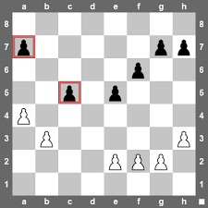
Double Isolated Pawn
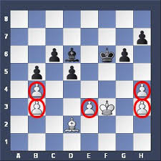
Pawn Promotion
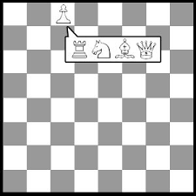

秘书签名 主席签名 顾问老师签名

___________ ____________ _______________
(陈滈罕) (舒子宾) (李安琪师)

